Evaluándote a Ti Mismo
Adaptado de: www.michigan.gov/mdch

Esta autoevaluación puede ayudarte a identificar áreas donde debes hacer cambios. La intención es incrementar la conciencia de tu salud, pero no reemplaza la necesidad de un examen médico más concienzudo.

Actividad Física y Ejercicio

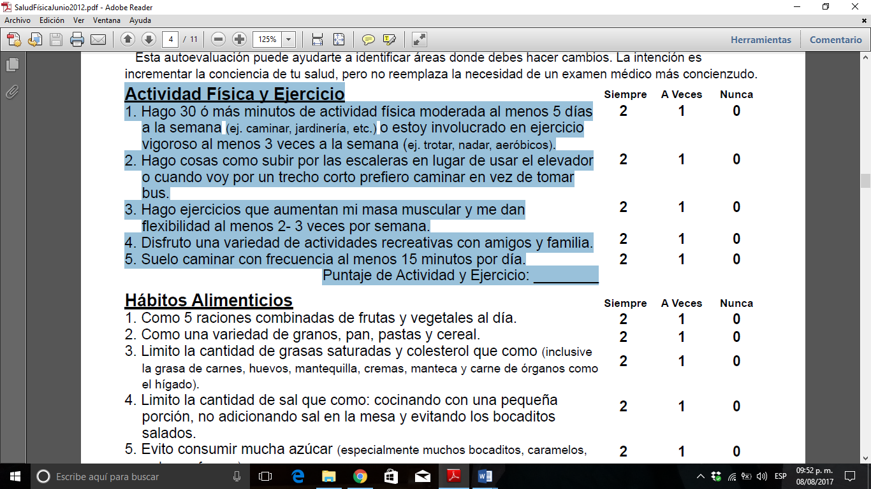
1. Hago 30 o más minutos de actividad física moderada al menos 5 días a la semana (ej. caminar, jardinería, etc.) o estoy involucrado en ejercicio vigoroso al menos 3 veces a la semana (ej. trotar, nadar, aeróbicos).

2. Hago cosas como subir por las escaleras en lugar de usar el elevador o cuando voy por un trecho corto prefiero caminar en vez de tomar bus.

3. Hago ejercicios que aumentan mi masa muscular y me dan flexibilidad al menos 2- 3 veces por semana.

4. Disfruto una variedad de actividades recreativas con amigos y familia.

5. Suelo caminar con frecuencia al menos 15 minutos por día.
Puntaje de Actividad y Ejercicio: ________
Hábitos Alimenticios

1. Como 5 raciones combinadas de frutas y vegetales al día.

2. Como una variedad de granos, pan, pastas y cereal.

3. Limito la cantidad de grasas saturadas y colesterol que como (inclusive la grasa de carnes, huevos, mantequilla, cremas, manteca y carne de órganos como el hígado).

4. Limito la cantidad de sal que como: cocinando con una pequeña porción, no adicionando sal en la mesa y evitando los bocaditos salados.

5. Evito consumir mucha azúcar (especialmente muchos bocaditos, caramelos, sodas y refrescos)

Puntaje Hábitos Alimenticios: ________

Control de Estrés
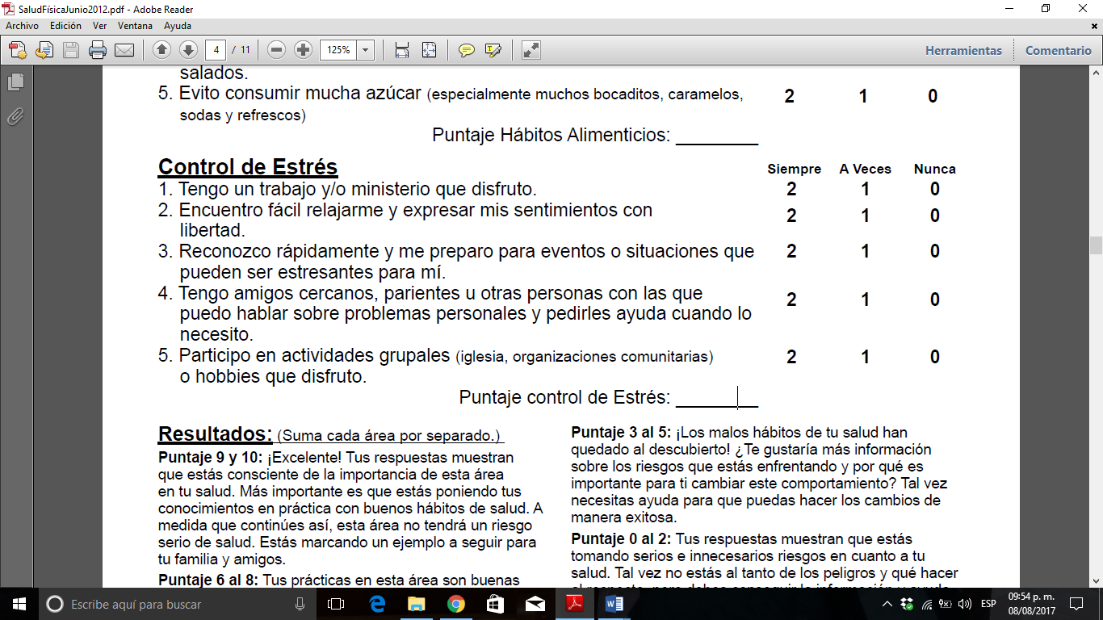
1. Tengo un trabajo y/o ministerio que disfruto.

2. Encuentro fácil relajarme y expresar mis sentimientos con libertad.

3. Reconozco rápidamente y me preparo para eventos o situaciones que pueden ser estresantes para mí.

4. Tengo amigos cercanos, parientes u otras personas con las que puedo hablar sobre problemas personales y pedirles ayuda cuando lo necesito.

5. Participo en actividades grupales (iglesia, organizaciones comunitarias) o hobbies que disfruto.

Puntaje control de Estrés: ________

Resultados: (Suma cada área por separado.)

Puntaje 9 y 10: ¡Excelente! Tus respuestas muestran que estás consciente de la importancia de esta área en tu salud. Más importante es que estás poniendo tus conocimientos en práctica con buenos hábitos de salud. A medida que continúes así, esta área no tendrá un riesgo serio de salud. Estás marcando un ejemplo a seguir para tu familia y amigos.

Puntaje 6 al 8: Tus prácticas en esta área son buenas pero todavía puedes mejorar. Mira de nuevo los ítems que marcaste como “a veces” y “nunca”. ¿Qué cambios puedes hacer para mejorar tu puntaje? Incluso un pequeño cambio puede ayudarte a lograr una mejor salud.

Puntaje 3 al 5: ¡Los malos hábitos de tu salud han quedado al descubierto! ¿Te gustaría más información sobre los riesgos que estás enfrentando y por qué es importante para ti cambiar este comportamiento? Tal vez necesitas ayuda para que puedas hacer los cambios de manera exitosa.

Puntaje 0 al 2: Tus respuestas muestran que estás tomando serios e innecesarios riesgos en cuanto a tu salud. Tal vez no estás al tanto de los peligros y qué hacer al respecto, pero debes conseguir la información y ayuda que necesites para cambiar. Si quieres mejorar, debes tomar el paso de hacerlo ya.

Adaptado de: www.michigan.gov/mdch

